

Министерство образования и науки Российской Федерации

ФГБОУ ВПО «Ивановский государственный энергетический университет имени В.И. Ленина»

|  |
| --- |
|  |
| Описание: Emblema-prozrach_0**ТЕОРИЯ АВТОМАТИЧЕСКОГО УПРАВЛЕНИЯ-2015**  **РЕГИОНАЛЬНАЯ СТУДЕНЧЕСКАЯ ОЛИМПИАДА**  **ПО ТЕОРИИ АВТОМАТИЧЕСКОГО УПРАВЛЕНИЯ, г.Иваново, 3 апреля 2015 г.** |
|  |

**ПЕРВОЕ ИНФОРМАЦИОННОЕ СООБЩЕНИЕ**

**РЕГИОНАЛЬНАЯ СТУДЕНЧЕСКАЯ ОЛИМПИАДА**

**ПО ТЕОРИИ АВТОМАТИЧЕСКОГО УПРАВЛЕНИЯ**

**3 апреля 2015 года**

Ивановский государственный энергетический университет (ИГЭУ) проводит региональную студенческую олимпиаду по теории автоматического управления среди студентов технических направлений, изучающих теорию автоматического управления.

**Цель проведения**

Повышение качества подготовки специалистов по техническим направлениям, формирование у студентов интереса к избранной профессии, выявление одаренной молодежи и формирование кадрового потенциала исследовательской, проектной и производственно-административной деятельности.

**Дата проведения Олимпиады:** 3 апреля 2015 года.

**Предварительная программа:**

**08.00 – 10.00** приезд и регистрация участников;

**10.00 – 13.00** проведение олимпиады;

**13.00 – 18.00** проверка работ, экскурсия по лабораториям вуза;

**18.00** – **18.30** награждение призеров.

**Рабочий язык Олимпиады:** русский.

**Место проведения Олимпиады:** учебные аудитории ИГЭУ, г. Иваново, ул. Рабфаковская, д. 34.

**Место проживания:** гостиницы ИГЭУ и города Иваново.

**Условия проведения**

Участниками Олимпиады могут быть студенты дневной формы обучения и магистранты первого и второго года обучения технических специальностей. Олимпиада проводится в индивидуальном и командном зачете. Количество участников Олимпиады от учебного заведения не должно превышать **пяти** человек для одной команды. Количество команд не ограничено. Зачет проводится по **трем** наиболее успешно выступившим участникам команды. Команда представляется руководителем из числа преподавателей или сотрудников учебного заведения. Руководитель команды включается в состав жюри и может участвовать в проверке работ.

В состав олимпиадных заданий могут быть включены (приветствуется) задания, разработанные специалистами по теории автоматического управления вузов, являющихся участниками Олимпиады. Задачи, претендующие на включение в перечень задач Олимпиады, с решениями необходимо прислать на e-mail: [tau@ispu.ru](mailto:tau@ispu.ru) не позднее **15 марта 2015 года**.

Для участия в Олимпиаде необходимо до **15 марта 2015 года** податьв оргкомитет Олимпиады **з**аявку на бланке вуза (приложение 1), заверенную ответственным лицом и печатью вуза (отправляется по почте или представляется в оргкомитет руководителем команды), копия заявки высылается по электронной почте на адрес [tau@ispu.ru](mailto:tau@ispu.ru).

**Участие в олимпиаде бесплатное**. Расходы на питание, дорогу и проживание производятся за счет средств направляющего вуза. Для бронирования места в гостинице на время Олимпиады необходимо отослать заявку **до 15 марта 2015 года** (приложение 2), сообщить **о сроках Вашего пребывания** с указанием точного времени и способа прибытия в г. Иваново и контактных данных руководителя делегации от Вашего вуза. Проживание студентов и руководителей команд предполагается в гостиницах ИГЭУ и города Иваново. С информацией об условиях и стоимости размещения можно ознакомиться на сайте: <http://www.hotel-ivanovo.ru/>.

Каждому участнику необходимо иметь при себе паспорт, студенческий билет (зачетную книжку), ручку.

Призеры и участники Олимпиады награждаются призами и подарками.

**Тематика заданий Олимпиады**

Участникам Олимпиады будет предоставлены для решения задания различного уровня сложности по следующим разделам:

* эквивалентные структурные преобразования;
* устойчивость линейных систем;
* оценка качества в статических режимах.

Примеры заданий для проведения открытой студенческой олимпиады «ТЕОРИЯ АВТОМАТИЧЕСКОГО УПРАВЛЕНИЯ-2014» приведены в приложении 3.

**Важные даты**

|  |  |  |
| --- | --- | --- |
|  | Заявка на участие в Олимпиаде | **до 15 марта 2015 г.** |
|  | Заявка на бронирование гостиницы | **до 15 марта 2015 г.** |
|  | Прием задач из других вузов | **до 15 марта 2015 г.** |
|  | Проведение Олимпиады | **3 апреля 2015 г.** |

**Оргкомитет Олимпиады:**

**Тютиков Владимир Валентинович**,

председатель оргкомитета Олимпиады, проректор по научной работе,

**Никоноров Андрей Николаевич**,

зам. председателя, к.т.н., доцент кафедры СУ,

**Макаров Аркадий Владиславович**,

зам. председателя, начальник управления НИРС и ТМ ИГЭУ,

тел. (4932) 269-945, +7-920-671-45-37, e-mail: [nirs@ispu.ru](mailto:nirs@ispu.ru),

**Колосова Юлия Сергеевна**, координатор Олимпиады,

тел. +7-920-357-09-14, e-mail: [tau@ispu.ru](mailto:tau@ispu.ru).

153003, г. Иваново, ул. Рабфаковская, д. 34, ИГЭУ.

Оперативная информация об Олимпиаде размещается на сайте университета: [http://ispu.ru/node/term/1011](http://ispu.ru/node/???) (информационные сообщения, положение об Олимпиаде, тематика и примеры олимпиадных заданий, схема проезда к учебным корпусам и студгородку ИГЭУ и гостиницам и т.д.). Оргкомитет Олимпиады оставляет за собой право внесения незначительных изменений в программу Олимпиады.

Приложение 1

**ЗАЯВКА**

на участие в олимпиаде по теории автоматического управления

Таблица 1. Сведения об участниках

|  |  |
| --- | --- |
| 1. Фамилия, имя, отчество участника полностью |  |
| 1. Факультет |  |
| 1. Курс, группа |  |
| 1. Контактный телефон |  |
| 1. E-mail |  |
| 1. Необходимость в гостинице (да/нет) |  |

Примечание: заполняется для каждого участника олимпиады.

Таблица 2. Сведения о руководителях команды

|  |  |
| --- | --- |
| 1. Фамилия, имя, отчество руководителя полностью |  |
| 1. Должность |  |
| 1. Ученое звание, ученая степень |  |
| 1. Контактный телефон |  |
| 1. E-mail |  |
| 1. Необходимость в гостинице (да/нет) |  |

Таблица 3. Сведения о вузе

|  |  |
| --- | --- |
| 1. Страна |  |
| 1. Наименование |  |
| 1. Полный адрес |  |
| 1. Фамилия, имя, отчество руководителя вуза |  |

Подпись ответственного лица. Печать.

Дата заполнения.

Приложение 2

**ЗАЯВКА**

на бронирование гостиницы

|  |  |
| --- | --- |
| 1. Наименование вуза |  |
| 1. Страна |  |
| 1. Количество человек |  |
| 1. Даты проживания |  |

Подпись ответственного лица. Печать.

Дата заполнения.

Приложение 3

**Задания для проведения открытой студенческой олимпиады**

**«ТЕОРИЯ АВТОМАТИЧЕСКОГО УПРАВЛЕНИЯ-2014»**

**Задача 1**

Определите передаточную функцию $W\left(p\right)=\frac{X\left(p\right)}{Z\left(p\right)}$ системы автоматического управления, приведенной на рис.1, при $α=5 ,β=10.$

**Задача 2**

Оцените устойчивость системы автоматического управления, приведенной на рис.1, (выбор критерия не ограничен) при $α=5 ,β=10$.

Примечание: за использование каждого дополнительного критерия начисляется по 10 баллов

**Задача 3**

Определить значение $α$, при котором САУ, приведенная на рис.1, окажется на границе устойчивости, при $β=10$.

***Дополнительное условие***

Определите на плоскости параметров $α$ и $β$ область устойчивости системы автоматического управления, приведенной на рис.1.

**Задача 4**

Определите статические ошибки по возмущающим воздействиям $f_{1}\left(t\right)=1$ и $f_{2}\left(t\right)=1$ системы автоматического управления, приведенной на рис.1, при $α=5 ,β=10$.

$α∙p$

$$β$$

$$\frac{1}{0,2∙p+1}$$

$0,8∙p$

$$\frac{1}{p}$$

$$\frac{1}{0,5∙p+1}$$

$$x(t)$$

$$z(t)$$

$$f_{1}(t)$$

$$f_{2}(t)$$

−

−

−

−

+

+

Рис. 1. Система автоматического управления

Приложение 4

**Схема проезда до ИГЭУ**

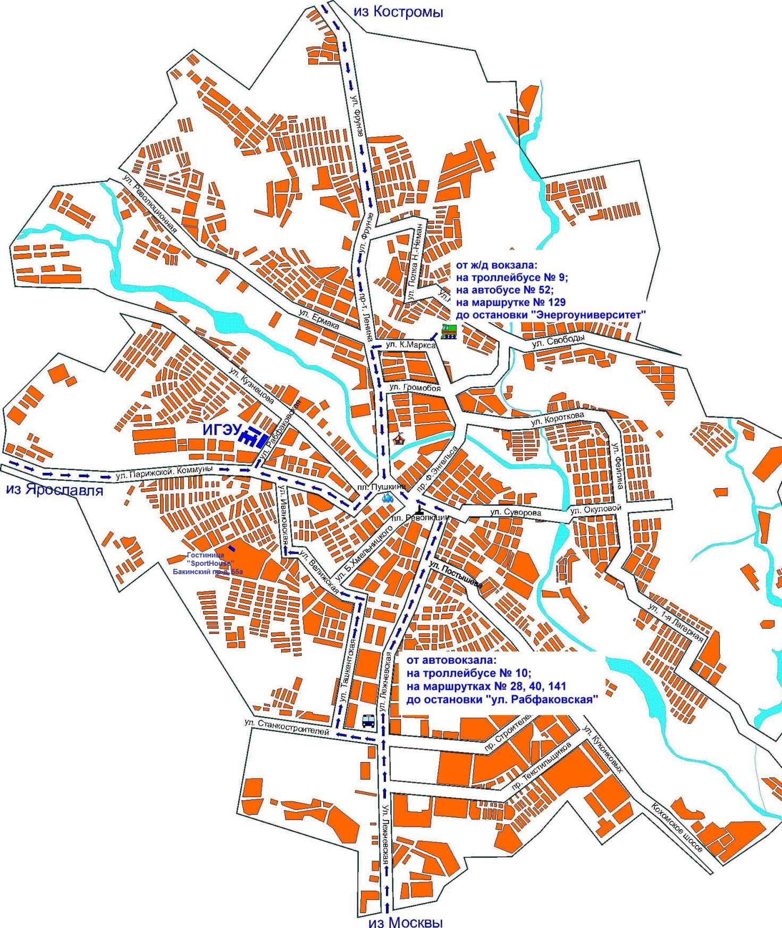

Приложение 5

**План расположения корпусов ИГЭУ**

**